**CENTRO PAULA SOUZA**

**FACULDADE DE TECNOLOGIA DE JAHU**

**CURSO DE TECNOLOGIA EM DESENVOLVIMENTO DE SOFTWARE MULTIPLATAFORMA**

**DOCUMENTO DA APLICAÇÃO WEB**

**Microfisioterapia**

**Jahu, SP**

**2º semestre/2024**

**Marina Frankin**

**Tamires Talier de Oliveira**

**Yasmim Ouvinhas**

**Paulo Machado**

**DOCUMENTO DA APLICAÇÃO WEB**

**MICROFISIOTERAPIA**

**Sistema Microfisioterapia**

**Jahu, SP**

**3º semestre/2025**

**SUMÁRIO**

1 descrição DA APLICAÇÃO wEB 4

1.1 INTRODUÇÃO 4

1.2 MÉTOdos utilizados 4

1.3 CRONOGRAMA DO PROJETO 5

2 Objetivos 6

2.1 Geral 6

2.2 Específicos 6

3 DOCUMENTO DE requisitos 7

3.1 REQUISITOS funcionais 7

**3.2** **requisitos não funcionais** 8

**3.3** **HISTÓRIAS DO USUÁRIO** 9

3.4 DIAGRAMA DE CASOS DE USO 10

3.5 Diagrama de classes 14

4 ESTUDO DE VIABILIDADE 14

4.1 VIABILIDADE DE MERCADO 15

4.2 VIABILIDADE DE RECURSOS 15

4.3 VIABILIDADE OPERACIONAL 16

4.4 CONCLUSÃO DO ESTUDO DE VIABILIDADE 16

5 REGRA DE NEGÓCIO 16

6 Design 17

7 PROTÓTIPO 19

8 APLICAÇÃO 21

9 CONSIDERAÇÕES FINAIS 22

10 REFERÊNCIAS BIBLIOGRÁFICAS 23

# descrição DA APLICAÇÃO wEB

## INTRODUÇÃO

Devido ao cenário de atendimento a clínica de microfisioterapia, desenvolvemos esta solução para o auxilio e melhor atendimento dos pacientes, facilitar o registro de usuários e um método de agendamento para os pacientes que precisam de atendimento microfisioterapeuta. O foco deste projeto é um melhor o atendimento dos pacientes, garantir que os dados que serão registrados pelo médico estejam em segurança e sigilo, e um método mais prático de agendamento e consulta para os usuários. Dessa forma, busca-se maior organização, praticidade e acessibilidade para o profissional no acompanhamento dos pacientes.

## MÉTOdos utilizados

As ferramentas e tecnologias utilizadas no projeto estão listadas a seguir.

* Ferramentas/Tecnologias: HTML, CSS, JavaScript, C#, Frameworks (React, Angular, etc.)
* Modelo de Processo de Desenvolvimento: Metodologia Ágil (Scrum), Desenvolvimento em Espiral, Prototipação.
* Ambiente de Trabalho: Desenvolvimento remoto ou em um escritório, utilização de ferramentas de colaboração como GitHub, Trello e Figma.
* Cronograma: Definição de etapas do projeto e prazos específicos para cada fase (Planejamento, Design, Desenvolvimento, Testes, Implementação)

## CRONOGRAMA DO PROJETO

<https://trello.com/b/EyUwHEhk/pi-3-semestre>

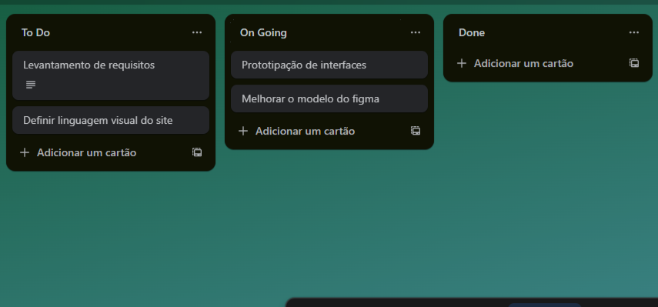

# Objetivos

## Geral

Desenvolver uma plataforma informativa e interativa que auxilie os pacientes que procuram por um profissional experiente na área, no caso o Dr. João Henrique Chacon, os informatizando sobre as técnicas utilizadas pelo mesmo, facilitando assim o meio de agendamento das consultas de usuários pelo sistema.

## Específicos

* Investigar ferramentas que auxiliem os usuários a registrar-se e agendar-se nas consultas;
* Criar e disponibilizar conteúdos educativos sobre a microfisioterapia e técnicas utilizadas durante o tratamento por meio da educação;
* Exibir uma página explicativa sobre a microfisioterapia;
* Proporcionar uma interface simples, responsiva e de fácil uso;
* Garantir acesso restrito às informações, preservando a privacidade dos pacientes.

# DOCUMENTO DE requisitos

Guia detalhado que define as necessidades e expectativas de um projeto de software. Ele especifica as funcionalidades, características e restrições que o sistema deve cumprir para atender aos objetivos do usuário final. Este documento serve como um acordo entre stakeholders, desenvolvedores e clientes, garantindo que todas as partes interessadas compreendam claramente o que o sistema deve realizar e quais critérios devem ser atendidos para sua implementação e sucesso. Essencialmente, ele atua como a base para o desenvolvimento, testes e manutenção do software, proporcionando um caminho claro e estruturado para a equipe de projeto.

## REQUISITOS funcionais

RF1 – **Cadastrar pacientes com dados pessoais e contato**

O sistema deve permitir que usuários possam se cadastrar para que possam realizar o agendamento para consultar o profissional.

RF2 – **Registrar e armazenar anamnese digital**

O sistema deve permitir que usuários possam se informar sobre o tratamento utilizado pelo profissional da área durante as consultas. Onde será possível ver os benefícios, custo de tratamento e da razão de realizar tal procedimento clínico.

RF3 – **Consultar a agenda de consultas (horários disponíveis e ocupados).**

O sistema deve permitir que usuários possam visualizar durante o agendamento, quais horários e dias estarão disponíveis para realizar uma consulta.

RF4 – **Permitir o cancelamento e edição de consultas**

Com o usuário cadastrado e logado o sistema deve permitir que possa ser feita a edição do dia e hora da consulta e cancelamento de consultas.

RF5 – **Exibir informações do profissional**

O sistema deve permitir que usuários possam se informar sobre o tratamento utilizado pelo profissional da área durante as consultas. Onde será possível ver os benefício, custo de tratamento e da razão de realizar tal procedimento clínico.

RF7 – **Exibir uma seção informativa sobre a Microfisioterapia**

O sistema deve permitir que usuários possam se informar sobre o tratamento utilizado pelo profissional da área durante as consultas. Onde será possível ver os benefícios, custo de tratamento e da razão de realizar tal procedimento clínico.

## **requisitos não funcionais**

* Usabilidade: A interface da aplicação deve ser intuitiva, fácil de navegar e acessível a todos os usuários.
* Performance: O tempo de carregamento das páginas deve ser rápido, garantindo que as informações sejam exibidas sem atrasos significativos.
* Compatibilidade: A aplicação deve ser compatível com os principais navegadores e dispositivos móveis, assegurando uma experiência consistente para todos os usuários.
* Segurança: A aplicação deve garantir a proteção dos dados dos usuários e ser resistente a ameaças como ataques cibernéticos.

**Requisitos de Organização:**

* Manutenibilidade: O código da aplicação deve ser bem documentado e estruturado, facilitando futuras manutenções e atualizações.
* Escalabilidade: A aplicação deve ser capaz de crescer e suportar um aumento no número de usuários sem degradação de desempenho.
* Treinamento: Deve haver documentação e recursos disponíveis para treinar novos desenvolvedores e administradores da aplicação.

**Requisitos de Confiabilidade:**

* Disponibilidade: A aplicação deve estar disponível pelo menos 99% do tempo, garantindo acesso contínuo e ininterrupto.
* Recuperação de falhas: A aplicação deve possuir mecanismos para recuperação rápida em caso de falhas, minimizando o tempo de inatividade.
* Consistência: Os dados apresentados devem ser precisos e atualizados, garantindo que os usuários recebam informações corretas.

**Requisitos de Implementação:**

* Tecnologias Utilizadas: Utilizar tecnologias estáveis e bem suportadas para o desenvolvimento da aplicação, como HTML, CSS, JavaScript, e C#.
* Padrões de Código: Seguir boas práticas de codificação e padrões de desenvolvimento para garantir a qualidade e manutenibilidade do código.
* Integração Contínua: Implementar um sistema de integração contínua para testar e integrar novas funcionalidades de forma eficiente e segura.

## **HISTÓRIAS DO USUÁRIO**

* Como médico eu quero poder registrar as informações dos pacientes que atendo, onde eu possa alterar as informações conforme o andamento da consulta e excluir o paciente do registro.
* Como um usuário eu quero ter acesso as informações sobre as técnicas utilizadas na clínica microfisioterapeuta.
* Como terapeuta, quero visualizar minha agenda para acompanhar os horários disponíveis.
* Como paciente, quero conhecer as especialidades e formações do profissional.
* Como paciente, quero acessar informações sobre a microfisioterapia para entender o tratamento.

## DIAGRAMA DE CASOS DE USO

**Casos de Usos Resumidos:**

Caso de Uso: **Cadastrar pacientes.**

Atores: Usuário/Paciente

Tipo: Primário

Descrição: Um Usuário acessa o website pela primeira vez e entra na página de registro. O Usuário preenche os dados necessários para registro e pressiona o botão de registrar. Quando termina, o Banco de Dados válida o registro, e caso não haja algum problema, armazenará as informações.

Caso de Uso: **Registrar e armazenar anamnese digital.**

Atores: Profissional, Usuário/Paciente

Tipo: Primário

Descrição: O Profissional acessa o sistema e entra na página de registro para registrar a anamnese do Paciente/Usuário. O Profissional preenche os dados necessários para registro e pressiona o botão de registrar. Quando termina, o Banco de Dados valida o registro, e caso não haja nenhum problema, as informações da anamnese serão registradas.

Caso de Uso: **Consultar a agenda de consultas (horários disponíveis e ocupados).**

Atores: Usuário/Paciente

Tipo: Primário

Descrição: Um Usuário acessa o website após já ter cadastrado uma conta e entra na página de login. O Usuário pressiona um botão de marcar consulta, onde será mostrado os dias disponíveis e os horários disponíveis para marcar uma consulta com o Profissional.

Caso de Uso: **Permitir o cancelamento e edição de consultas**

Atores: Usuário, Profissional

Tipo: Primário

Descrição: O Usuário, já cadastrado na plataforma, tem a opção realizar um agendamento de consulta com o profissional clínico. O Usuário após ter realizado o agendamento da consulta poderá cancelar o atendimento ou editar o dia e hora da consulta.

Caso de Uso: **Exibir informações do profissional**

Atores: Usuário

Tipo: Secundário

Descrição: Um Usuário acessa a website e poderá navegar pela plataforma web sem estar logado ou cadastrado. O Usuário poderá ter acesso as informações do Profissional, onde terá acesso sobre um pouco mais sobre a carreira profissional do médico clínico.

Caso de Uso: **Exibir uma seção informativa sobre a Microfisioterapia**

Atores: Usuário

Tipo: Secundário

Descrição: Um Usuário acessa a website e poderá navegar pela plataforma web sem estar logado ou cadastrado. O Usuário poderá ter acesso às informações sobre os métodos utilizados pelo profissional da área e sobre o tratamento utilizado na clínica.

**CASO DE USO DE USO GERAL**

## Diagrama de classes

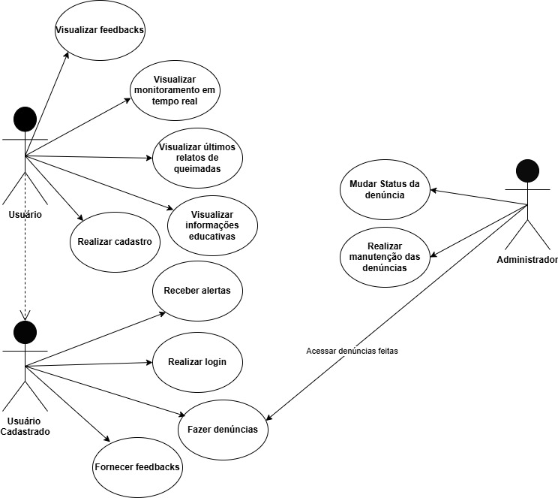

3.6 MODELO DO BANCO DE DADOS

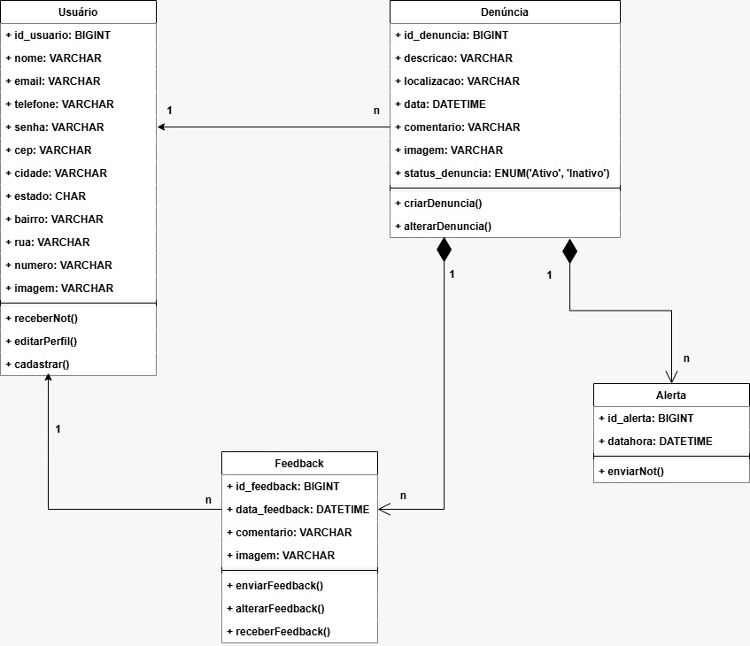

# ESTUDO DE VIABILIDADE

Há como objetivo analisar os aspectos técnicos, econômicos, operacionais legais e de mercado envolvidos do desenvolvimento da aplicação web. É uma forma de avaliar se o seu plano do projeto pode dar certo ou não, ou seja, verifica se é possível ou não avançar com ele.

## VIABILIDADE DE MERCADO

Ela analisa a demanda potencial, o público-alvo e as oportunidades de mercado para a aplicação: a informatização sobre os tratamentos clínicos realizados, a possibilidade de agendamento de consultas e registrar a sua opinião após uma consulta realizada pelo profissional da área.

* **Demanda Identificada**: Na cidade de Jau, foi visto que muitos pacientes clínicos buscam uma segunda alternativa, além da fisioterapia. Onde os pacientes necessitavam de uma plataforma que informasse sobre o método de tratamento utilizado na clínica e marcar um atendimento com o profissional da área.
* **Diferenciais do Site**: Possibilidade de o usuário marcar consultas nos dias disponíveis e visualizar os feedbacks de outros usuários que já foram consultados.
* **Concorrência**: Originalmente não identificamos nenhum concorrente em potencial ou relevante.

## VIABILIDADE DE RECURSOS

Refere-se à análise dos insumos necessários para o desenvolvimento e manutenção da aplicação, avaliando sua disponibilidade e adequação. Durante a aplicação web, consideramos a necessidades de recursos humanos e ferramentas. Os recursos financeiros não foram levantados por se trata de um projeto educacional e não prevê a utilização de investimentos monetários.

* **Recursos humanos:** O desenvolvimento da plataforma será conduzido pelos próprios alunos, que também são os autores do trabalho.
* **Ferramentas**: Para o desenvolvimento do projeto foram utilizadas ferramentas gratuitas, como Visual Studio, GitHub e para a prototipação Figma.
* **Infraestrutura tecnológica**: As ferramentas tecnológicas contarão com os computadores e conexão à internet disponibilizada pela Fatec-Jahu.

## VIABILIDADE OPERACIONAL

A viabilidade operacional do projeto envolveu a analisar as condições práticas para sua execução e manutenção ao longo do tempo. Considerado que o desenvolvimento do projeto será realizado por alunos da Fatec, os quais já possuem o conhecimento necessário para a execução do projeto, a operação do mesmo será realizada dentro do ambiente acadêmico. Onde os recursos tecnológicos, como computadores e internet da instituição, serão utilizados para o acesso contínuo para a progressão do desenvolvimento e a prototipação. O acompanhamento e gestão do processo do projeto serão feitos de forma colaborativa entre os membros da equipe, utilizando as plataformas como GitHub e Figma. Após a finalização do site, dependerá de manutenção periódica, com atualizações e ajustes conforme a necessidade.

## CONCLUSÃO DO ESTUDO DE VIABILIDADE

O estudo de viabilidade do projeto demonstrou que a plataforma é viável tanto tecnicamente quanto operacionalmente. A necessidade de haver uma plataforma que informatize sobre microfisioterapia, e seus benefícios, onde o usuário possa ser capaz de agendar consulta nos dias disponíveis, e ser possível para o médico especializado registrar o formulário dos pacientes, sendo possível edita-los e excluí-los de acordo com a consulta. A infraestrutura fornecida pela Fatec-Jahu e o uso de ferramentas gratuitas garantem a execução do projeto dentro dos recursos disponíveis. Além, de ser um projeto de natureza educacional, não exige investimentos financeiros. Resumindo o projeto, existem condições de ser desenvolvido e gerar um impacto positivo para os futuros usuários da cidade de Jahu.

# REGRA DE NEGÓCIO

* **Proposta de Valor**: Será desenvolvida uma plataforma informativa e interativa de atendimento clínico, promovendo a informatização da microfisioterapia e facilitando o agendamento de consultas de acordo com os sintomas dos usuários;
* **Segmento de Clientes**: Dr. João Henrique Chacon, consultórios e profissionais de microfisioterapia, pacientes, futuros terapeutas;
* **Canais de Distribuição**: Mecanismos de buscas, Redes Sociais;
* **Relacionamento com Clientes**: O relacionamento com o usuário ocorrerá por agendamento de consultas;
* **Atividades Principais**: Registro de consultas pelo médico clínico
* **Parcerias Principais**: A SER PENSADO
* **Recursos Principais**: Hospedagem, computadores, desenvolvedores, internet;
* **Estrutura de Custos**: Não haverá custos, pois o sistema será desenvolvido pelos alunos;
* **Fontes de Receita**: Não haverá receita, pois é um projeto acadêmico;

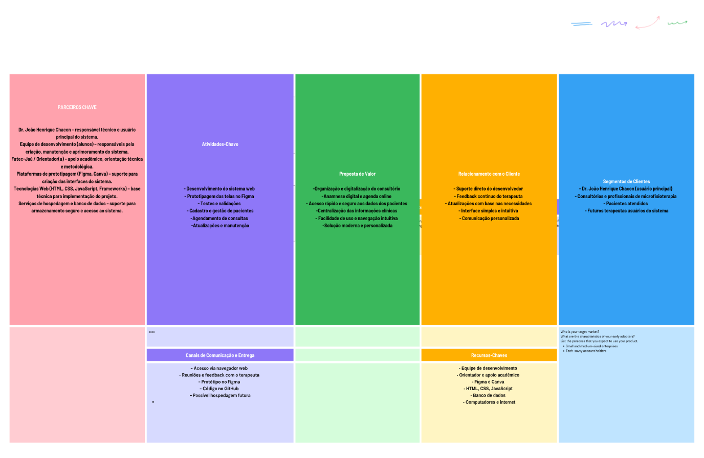

# Design

* Paleta de cores:

**A paleta de cores foi escolhida com base nas cores que foram utilizadas no design da clínica.**

* + **Background:** Variações de branco para destacar os elementos.
  + **Fontes:** Variações de preto, branco e cinza.

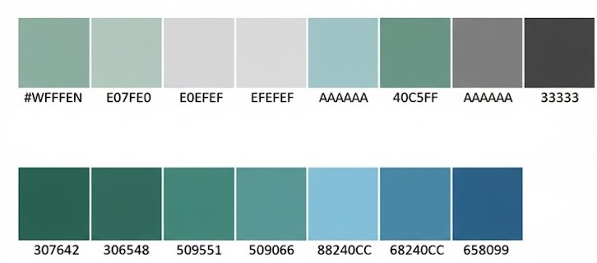

* Tipografia

A família de fontes utilizada é "Nunito", Arial, Helvetica, sans-serif

* Logo

O tipo de identidade visual da marca escolhido é logotipo, onde é usada pela clínica microfisioterapeuta do Dr. João Henrique Chacon.



* MODELO DE NAVEGAÇÃO

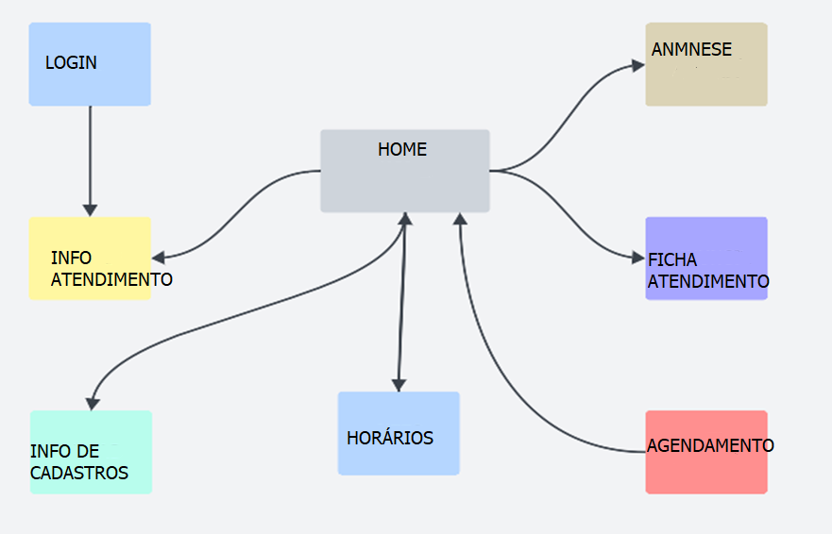

# PROTÓTIPO

Figma

[www.figma.com/design/RZThhBFPs1qPewubhhMgeO/PI-3-semestre?t=o5ZQYcXFgd21FyEB-0](http://www.figma.com/design/RZThhBFPs1qPewubhhMgeO/PI-3-semestre?t=o5ZQYcXFgd21FyEB-0)

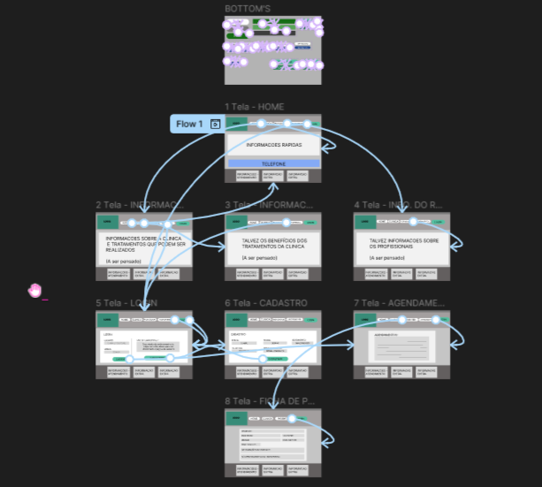

# APLICAÇÃO

Link para os códigos do projeto no GitHub:

https://github.com/paulo-m-machado/sistema-microfisioterapia

# CONSIDERAÇÕES FINAIS ( A FAZER )

No decorrer do desenvolvimento desse projeto tivemos alguns imprevistos, como a falta de conhecimento sobre a nova linguagem do terceiro semestre, sendo de grande ajuda posteriormente a readaptação e a integração de uma nova pessoa no grupo.

No geral, a fonte das dificuldades que enfrentamos ao desenvolver a aplicação foi a falta de conhecimento prévio da linguagem principal que tivemos que usar para criar o nosso website, visto que nenhum de nós havia tido experiência com ela anteriormente. No entanto, conseguimos ultrapassar essas dificuldades, com pesquisas e ajuda de ótimos professores.

Desconsiderando a parte técnica do projeto, uma das maiores dificuldades, sem dúvidas, foi o tempo. Era desejado pela equipe adicionar mais coisas, como a funcionalidade de receber alertas via e-mail ou celular, além da possibilidade de conseguir mostrar um mapa com pinos para apontar a localização de cada pessoa a um raio de aproximadamente 5km de uma área de queimada; a funcionalidade de feedbacks também é uma ideia interessante que no momento não foi alcançado, mas planejamos futuramente incrementá-las em nossa aplicação.

Por fim, cumprimos grande parte do que realmente queríamos e estamos satisfeitos com os resultados. Todos da equipe adquiriram conhecimentos necessário para futuros projetos, sendo essa aplicação apenas um dos muitos trabalhos que os membros poderão ter a chance de se orgulharem.

# REFERÊNCIAS BIBLIOGRÁFICAS

<https://panorama.sipam.gov.br/painel-do-fogo/>

<https://www.youtube.com/watch?v=W8o2-2czhgk&t=2s>

<https://www.youtube.com/watch?v=TB_8MsWVk1w&t=1s>

<https://www.youtube.com/watch?v=IoQh2M6Q6ZE&t=2s>

<https://terrabrasilis.dpi.inpe.br/queimadas/portal/>

<https://www.windy.com/-Temperature-temp?temp,-23.628,-46.641,5>

<https://institutolibio.org.br/como-a-educacao-ambiental-pode-contribuir-no-combate-as-queimadas/#:~:text=Evite%20queimadas%20desnecess%C3%A1rias%3A%20Nunca%20provoque,de%20cigarro%20em%20lixeiras%20apropriadas>.